УДК 621.397
ВОПРОСЫ РАДИОЭЛЕКТРОНИКИ
серия
ТЕХНИКА ТЕЛЕВИДЕНИЯ
2012вып.

А.В. Иванова,
кандидат техн. наук А .А. Манцветов,
доктор техн. наук А .К. Цыцулин

ОПТИМИЗАЦИЯ ХАРАКТЕРИСТИКИ СПЕКТРАЛЬНОЙ ЧУВСТВИТЕЛЬНОСТИ ФОТОПРИЕМНИКА ПРИ НАБЛЮДЕНИИ МАЛОКОНТРАСТНЫХ ИЗОБРАЖЕНИЙ
Рассмотрен вопрос оптимизации спектральных характеристик фотоприемников, предназначенных для наблюдения малоконтрастных изображений с известными спектральными характеристиками фона и интересующего объекта. Приведена методика нахождения оптимального светофильтра для телевизионных систем различного назначения.
Задаче оптимизации характеристики спектральной чувствительности фотоприемника посвящен значительный объем публикаций. В пионерской работе [1] показано, что при известных спектральных зависимостях светового потока от фона и интересующего объекта, характеристика пропускания оптимального светофильтра будет иметь прямоугольный вид. Также в [1] предложены пути получения значений длин волн, определяющих границы оптимальных прямоугольных светофильтров. В [2, 3, 4] данный вопрос получил развитие, причем в [4] введены понятия дифференциального и интегрального контрастов, описывающих отношение как спектральных плотностей световых потоков фона и объекта, так и интегралов по этим плотностям.
В [5] приведены решения для целого ряда моделей спектральных характеристик фона и объекта. В [6] решается задача оптимизации спектральных характеристик спектрозональной системы для обнаружения точечных объектов на изменяющемся мешающем фоне. Работа [7] посвящена оптимизации спектральной характеристики при учете собственных шумов фотоприемника без влияния фотонных шумов фона и сигнала. Обобщенно результаты по данному вопросу представлены в [8].
В тоже время в известных работах не получены аналитические выражения для определения границ оптимального светофильтра при учете всех компонент шума – собственных шумов фотоприемника, фотонных шумов фона и полезного сигнала.
Оптимизация характеристики спектральной чувствительности фотоприемника представляет интерес для таких областей, как системы наблюдения Земли из космоса, оптическая микроскопия, интерферометрия, системы наведения оружия, в тех случаях, когда спектральные плотности светового потока от интересующих объектов Φ_{S}(λ) и фона Φ_{B}(λ) отличаются и контраст изображения мал, рис.1.

λ
Φ_{S}(λ), Φ_{B}(λ)

Φ_{B}(λ)
Φ_{B}(λ)
Φ_{S}(λ)

Рис. 1. Cпектральные плотности светового потока объекта Φ_{S}(λ) и фона Φ_{B}(λ)

В качестве критерия оптимизации выберем максимум отношения сигнал/шум.
В общем случае выражение для отношения сигнал/шум имеет вид
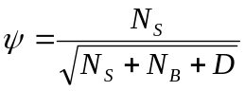 (1)
где N_{S} – количество сигнальных фотоэлектронов, N_{B} – количество фотоэлектронов образованных от фона, D – дисперсия собственных шумов фотоприемника, также приведенная к числу шумовых электронов.
Собственные шумы фотоприемника включают в себя следующие составляющие [9]:
- шум темнового заряда (шум темнового тока);
- шум сброса или же КТС-шум. В ПЗС фотоприемниках этот шум проявляется в выходном устройстве, в КМОП фотоприемниках при – сбросе потенциала светочувствительного фотодиода;
- шум переноса (только в ПЗС фотоприемниках);
- шум коммутации пиксела (только в КМОП фотоприемниках);
- шумы транзистора считывания: фликкер-шум (1/f шум) и собственный шум транзистора.
Таким образом, шумовую компоненту собственно фотоприемника необходимо учитывать как в ПЗС так и в КМОП фотоприемниках. В тоже время в лучших образцах фотоприемников порядок шумов – единицы электронов, и даже меньше. Таким образом, при значительных объемах зарядового пакета, что имеет место при наблюдении малоконтрастных объектов, влияние собственных шумов незначительно.
Получим выражение для спектральной характеристики оптимального светофильтра в общем случае при учете всех компонент шумов.
Спектральные плотности количества сигнальных и фоновых фотоэлектронов N_{S}(λ) и N_{B}(λ) равны, соответственно
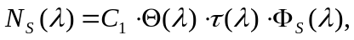
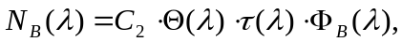
где C₁, C₂ – константы, Θ(λ) – квантовая эффективность, τ(λ) – спектральная характеристика оптимального светофильтра (которая является искомой при решении данной задачи), рис.2. Отметим, что в соответствии с результатами [1, 2] функция τ(λ) может принимать значения, равные либо 0, либо 1.

λ
N_{B}(λ)
N_{S}(λ)

τ(λ)
λ₁
λ₄
λ₂
λ₃
N_{S}(λ), N_{B}(λ), τ(λ)

Рис. 2. Спектральные характеристики сигнала и фона и области прозрачности оптимального светофильтра

Определим понятия дифференциального K_{D}(λ) и интегрального контрастов K_{I}(λ) в соответствии с [4]

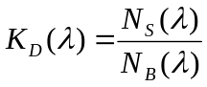, 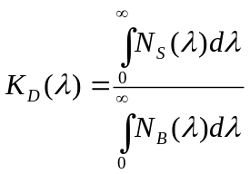.

С учетом известных N_{S}(λ) и N_{B}(λ) отношении сигнал/шум (1) может быть выражено как
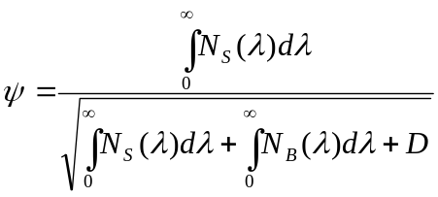.
Границы участков прозрачности оптимального светофильтра находятся на одинаковых уровнях K_{D}(λ), рис.3.

λ
τ(λ)
λ₁
λ₄
λ₂
λ₃
K_{D}(λ), τ(λ)

K_{D}(λ)
Рис. 3. Зависимость областей прозрачности
от дифференциального контраста K_{D}(λ)

Для решения данной задачи удобно применить расширение интеграла Лебега [10]. Идея построения интеграла Лебега состоит в том, что вместо разбиения области определения подынтегральной функции на части и составления потом интегральной суммы из значений функции на этих частях, на интервалы разбивают ее область значений, а затем суммируют с соответствующими весами меры прообразов этих интервалов.
Таким образом, можно произвести пересортировку множества значений аргумента функции дифференциального контраста по Лебегу. В этом случае спектральная зависимость K_{D}(λ) может быть заменена монотонно спадающей или монотонно возрастающей в зависимости от новой переменной λ’, что не повлияет на результат определения границ интегрирования, рис.4. Это упрощает задачу поиска характеристики оптимального светофильтра.

λ'
λ'₀
λ'₁

K_{d}(λ')

τ(λ')
Рис. 4. Функция дифференциального контраста, перегруппированная по Лебегу

K_{D}(λ'), τ(λ')

Характеристика его пропускания может быть найдена в виде единственного прямоугольного светофильтра с известным уровнем дифференциального контраста, а уже потом могут быть получены прямоугольные спектральные светофильтры, соответствующие различным диапазонам длин волн. Для этого будет использован уровень дифференциального контраста, полученный при анализе монотонной функции.
Таким образом, стоит задача определения дифференциального контраста, который будет соответствовать границе оптимального светофильтра.
Задача решается с учетом того, что если положительная функция Ψ(λ’) имеет максимум на промежутке [a, b], то и функция Ψ²(λ’) имеет максимум на промежутке [a, b] в той же точке.
Выражение для квадрата отношения сигнал/шум
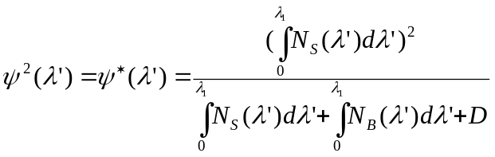. (2)
Таким образом, следует искать максимум функции Ψ*(λ').
Нижний предел интегрирования принимаем значению λ’₀, при которой значение дифференциального контраста имеет максимальное значение. Так как значения λ’ уже пересортированы и не могут быть трактованы как λ, проще, не умоляя общности, взять λ’₀ равным нулю. Верхний предел примем переменным и равным λ’₁, которая и будет являться искомой длиной волны. Продифференцируем выражение (2) и приравняем нулю значение производной

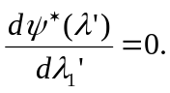

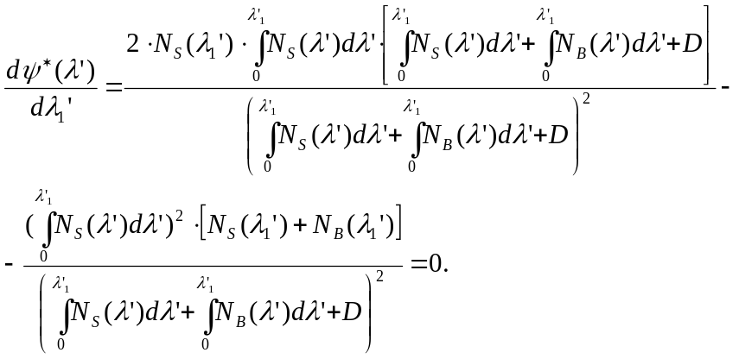(3)

Проведя преобразования, получим

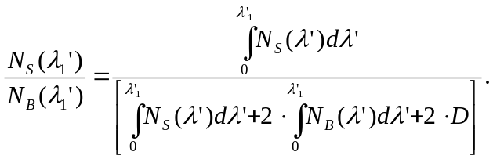 (4)

Учитывая вышеприведенные понятия дифференциального и интегрального контраста, выражение (4) принимает следующий вид

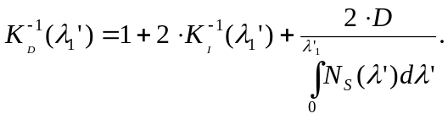 (5)

Из полученного выражения можно получить значение дифференциального контраста, определяющего границы оптимального светофильтра.
Как уже было сказано ранее, наиболее распространен случай, когда собственными шумами фотоприемника можно пренебречь. В этом случае выражение (5) примет вид
Тогда выражение (5) принимает вид
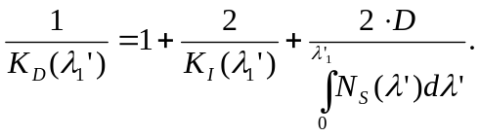
Или же
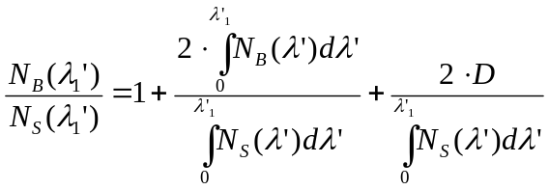.
Таким образом, в результате можно найти пороговый дифференциальный контраст для случая, приведенного на рис. 4.
Это же значение дифференциального контраста правомерно и для общего случая, рис. 3, что позволяет определить все участки, на которых значение коэффициента пропускания оптимального светофильтра не равно нулю.
В случае малых контрастов K_{I}(λ)<<1 и полученное выражение может быть упрощено

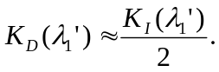
Рассмотрим реализацию оптимального светофильтра на конкретном примере.
Для подтверждения теоретических результатов рассмотрим пример. Считаем, что известны спектральная плотность количества сигнальных фотоэлектронов и спектральная плотность количества фоновых фотоэлектронов , описываемые следующими выражениями
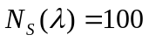,
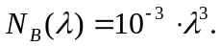
Считаем, что сигнал и фон распределены на промежутке от 400 до 1100 нм. Для шумов фотоприемника возьмем типичное значение 10 электронов.
Проведя расчет выражения (3.1) с подстановкой известных величин, находим максимум функции Ψ=4,1, который достигается при λ₁=735,7 нм.
Теперь можно подставить значения функции и значение шумов подставить в выражение (5) получаем такое же значение λ1=735,7 нм , что подтверждает полученный результат.
Таким образом, в данной работе были получены выражения, определяющие соотношения дифференциального и интегрального контрастов и собственных шумов фотоприемника на границах характеристики светофильтра, что позволяет синтезировать оптимальный светофильтр при известных спектральных плотностях светового потока от фона и интересующего объекта.

Литература
1. Kleinhans W.A. Optimum spectral filtering for background-limited infared system. «J. Opt. Soc. Amer.», 1965, vol.55, No 1, p.104
2. Сущев Г.А., Резников Б.И. Выбор спектральной характеристики оптимального светофильтра в прикладном телевидении. – Вопросы радиоэлектроники, сер. Техника телевидения. – 1973, №1.
3. Брацлавец П.Ф., Росселевич И.А., Хромов Л.И. Космическое телевидение. Изд. второе, дополненное. М., «Связь», 1973. 247 с.
4. Хромов Л.И., Бринкен Н.О., Литвинчук Л.А., Сущев Г.А. Специфика теории обнаружения в телевидении. – Вопросы радиоэлектроники, сер. Техника телевидения. – 1973, №4.
5. Васильев Ю.Н., Гольдштейн Ю.А., Контрович В.Я., Короленко В.Н. Оптимизация спектральной характеристики фотоэлектрического преобразователя лучистой энергии. – Вопросы радиоэлектроники, сер. Техника телевидения. – 1969, №3.
6. Зубарев Ю.Б., Главач А.А., Кушнир М.Ш., Рекуха Н.И., Зайцев В.П. Оптимизация спектральной фильтрации и обработки при спектрозональном наблюдении малоконтрастных объектов. – Техника средств связи, сер. Техника телевидения. – 1983, №4.
7. Зайцева З.В., Коринский А.М., Кривинг Г.Ю., Главач А.А., Зубарев Ю.Б. Оптимизация спектрального фильтра в оптическом звене прикладной телевизионной системы. – Техника средств связи, сер. Техника телевидения. – 1991, №3.
8. Зубарев Ю.Б., Сагдуллаев Ю.С., Сагдуллаев Т.Ю. Видеоинформационные технологии систем связи: Монография – М.: Издательство "Спутник+", 2011. – 296 с.: ил.
9. Твердотельная революция в телевидении/Под ред. А. А. Умбиталиева и А. К. Цыцулина. М.: Радио и связь, 2006. 300 с.
10. Элементы теории функций и функционального анализа. А.Н.Колмогоров, С.В.Фомин. Главная редакция физико-математической литературы изд-ва «Наука», М., 1976 г.

ВСЯКО-РАЗНО

СВЕДЕНИЯ ОБ АВТОРАХ

- Иванова Александра Валентиновна, инженер НПК-62 ФГУП «НИИТ», аспирант кафедры «Телевидение и видеотехника» СПбГЭТУ «ЛЭТИ». E-mail: aureola_88@mail.ru.
- Манцветов Андрей Александрович, ведущий научный сотрудник НТК-14 ФГУП «НИИТ», доцент кафедры «Телевидение и видеотехника» СПбГЭТУ «ЛЭТИ». E-mail: spmtv@yandex.ru.

Ivanova A.V., Mantsvetov A.A. Spectral sensitivity characteristics of the photodetector optimization at supervision low contrast images.
The question of optimization of spectral characteristics of the photodetectors intended for supervision low contrast images with known spectral characteristics of a background and interesting object is considered. The technique of a finding optimum optical filter for television systems of different function is resulted.

spectral characteristics, photodetectors, OPTIMAL SPECTRAL FILTER

СПЕКТРАЛЬНЫЕ ХАРАКТЕРИСТИКИ, ФОТОПРИЕМНИКИ, ОПТИМАЛЬНЫЙ СПЕКТРАЛЬНЫЙ ФИЛЬТР

